每日V前端工程师培训

**第三天-第四天任务清单**

201803 beta

**任务：**

完成一个对话体编辑器，并可以将该编辑器的样式复制至微信编辑器中。

编辑器如图（仅供参考）：

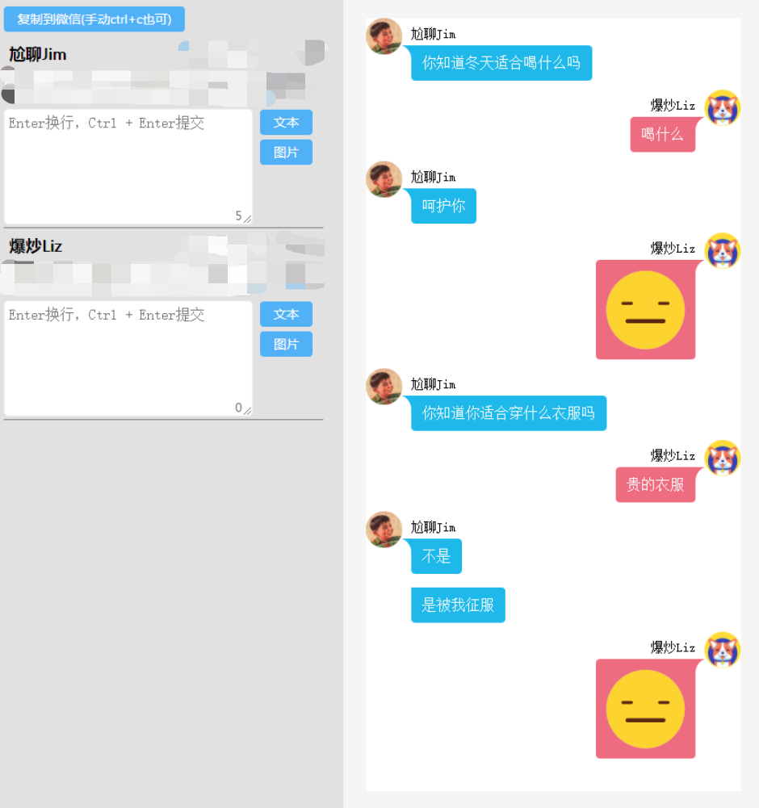

复制到微信编辑器后的效果：

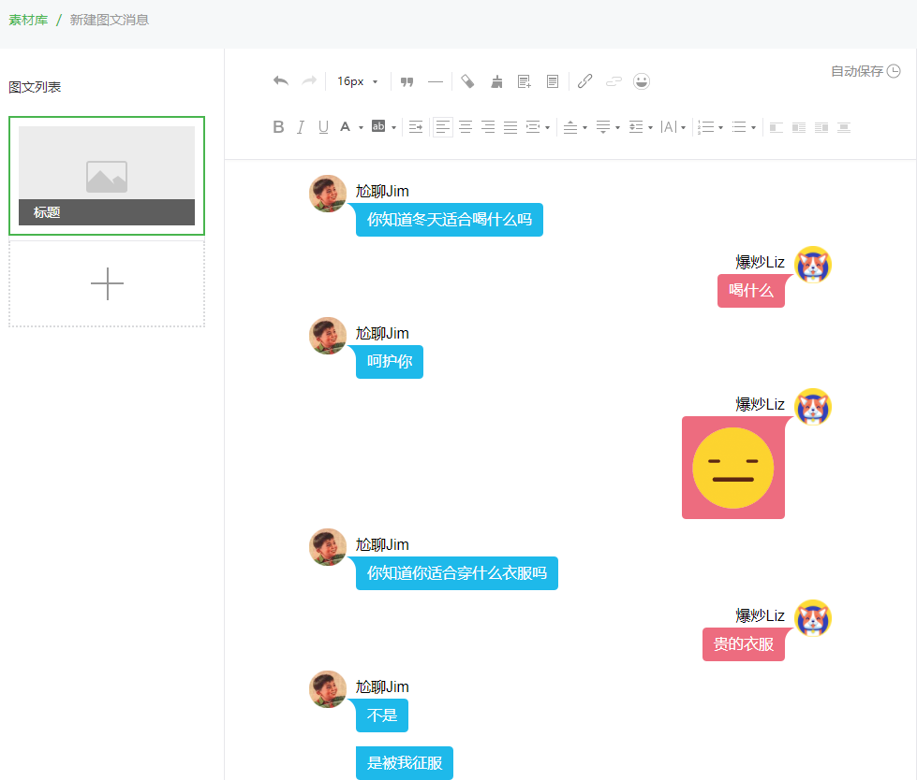

**基础功能描述：**

1. 文本输入：选中人物，输入文本，点击确认，文本会以气泡形式显示在预览区；
2. 气泡预览区，同一个人多个连续气泡，只在第一个显示头像和名字；
3. 支持图片输入，不用上传，输入图片地址，点击确认即可；
4. 编辑完成后，支持复制到微信编辑器。

**追加功能描述：**

1. 头像、名字可编辑；
2. 气泡可删除；
3. 文本可添加emoji表情；